9.26新龙小一班今日动态
观察对象：小一班全体幼儿
观察者：储丽华、谢慧
观察目标：了解目标幼儿入园初期的适应能力
学号 | 姓名 | 情绪 | 午餐情况 | 午睡情况 | 备注
1 | 赵翊帆 | ○ | ○ | ○
2 | 陆钦瀚 | ○ | ○ | ○
3 | 韩凯风 | ○ | ○ | ○
4 | 罗恩哲 | ○ | ○ | ○
5 | 吕秦川 | ○ | ○ | ○
6 | 刘然诺 | ○ | ○ | ○
7 | 高翊桐 | 请假 | 请假 | 请假
8 | 谢意增 | ○ | ○ | ○
9 | 周佳毅 | ○ | ○ | ○
10 | 吴 律 | ○ | ○ | ○
11 | 曹李安 | ○ | ○ | ○
12 | 王启轩 | 请假 | 请假 | 请假
13 | 楚慕凡 | ○ | ○ | ○
14 | 许米诺 | ○ | ○ | ○
15 | 黄馨宁 | ○ | ○ | ○
16 | 仇思诺 | ○ | ○ | ○
17 | 万佳妮 | ○ | ○ | ○
18 | 高依诺 | ○ | ○ | ○
19 | 赵诺一 | 请假 | 请假 | 请假
20 | 杜妍汐 | ○ | ○ | ○
21 | 蔡书歆 | ○ | ○ | ○
22 | 李雨佳 | 请假 | 请假 | 请假
23 | 赵伊凡 | ○ | ○ | ○
观察内容：观察目标幼儿来园、午餐、午睡的情况
备注：为了方便记录，每一项评价可以选择一个标记，打勾或者画圈都可以。
情绪：稳定○、不稳定△
午餐：吃完○、没吃完△
午睡：入睡○、未入睡△

来园情况：
今天来到幼儿园在老师提醒下能打招呼的小朋友是：陆钦瀚、韩凯风、罗恩哲、吕秦川、刘然诺、谢意增、周佳毅、吴 律、曹李安、楚慕凡、许米诺、黄馨宁、仇思诺、万佳妮、高依诺、杜妍汐、蔡书歆、赵伊凡。昨天带了回执单回去，早上来了小朋友们也知道把单子拿出来交给老师，很有任务意识哦！
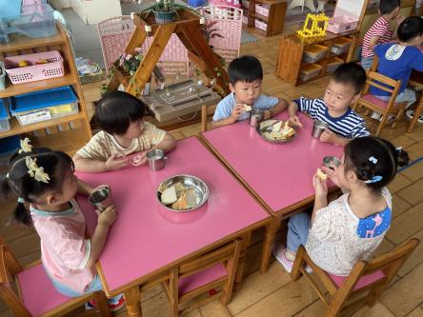 | 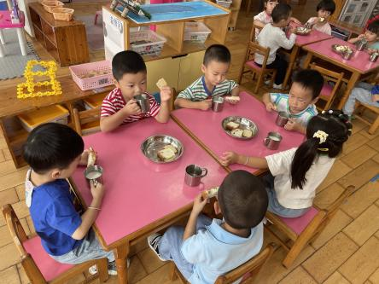 | 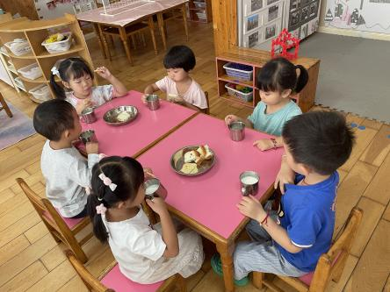

户外活动：
今天户外我们来到了轮胎区，这是我们第二次来玩轮胎啦，小朋友们都能将轮胎从架子里拿出来，有的滚轮胎，有的抬轮胎，还有的爬轮胎，这些小朋友是：赵翊帆、陆钦瀚、韩凯风、罗恩哲、吕秦川、刘然诺、谢意增、周佳毅、吴 律、曹李安、楚慕凡、许米诺、黄馨宁、仇思诺、万佳妮、高依诺、杜妍汐、蔡书歆、赵伊凡。

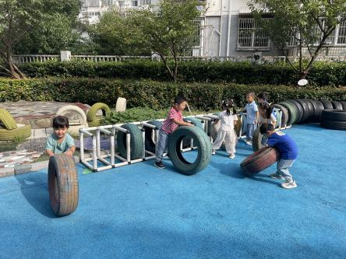 | 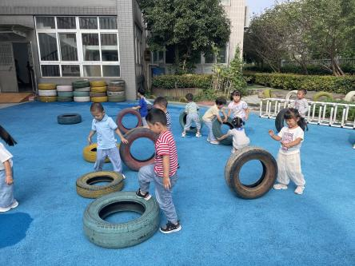 | 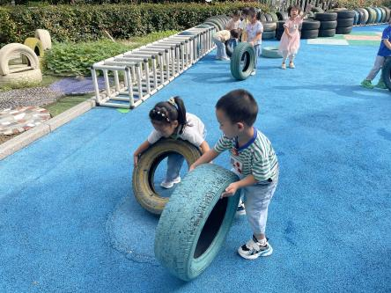
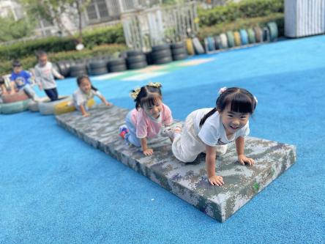 | 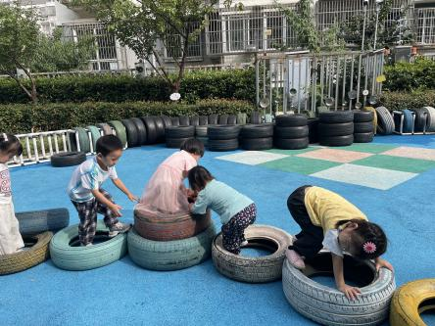 | 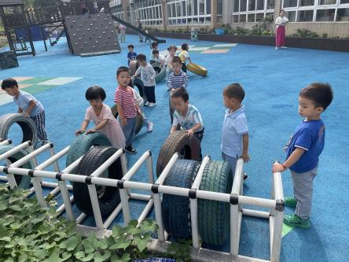

集体活动：《语言：我的蔬菜宝宝》
这是一节绘本欣赏活动。《我的蔬菜宝宝》都是先展示长在地底下的蔬菜的一部分来供幼儿猜测，紧接着出示蔬菜的本体与幼儿打招呼，在打招呼的过程中，孩子们与绘本间的具体靠近了，让孩子们更加喜欢了解蔬菜。让孩子知道不同的蔬菜食用的部位是不一样的，来提高孩子对蔬菜的兴趣。
在活动中，孩子们能理解故事内容，学说其中的打招呼的对话，并了解了这些蔬菜都是食用根部的，进一步了解蔬菜：赵翊帆、陆钦瀚、韩凯风、罗恩哲、吕秦川、刘然诺、谢意增、周佳毅、吴 律、曹李安、楚慕凡、许米诺、黄馨宁、仇思诺、万佳妮、高依诺、杜妍汐、蔡书歆、

午餐情况：
今天午饭吃的是玉米饭、清蒸鸦片鱼、胡萝卜丝炒莴苣豆干和鸡毛菜菌菇汤。因为由鱼，所以孩子们先吃蔬菜，蔬菜吃完了再添鱼，以防鱼刺卡喉咙。能把饭菜都吃完的小朋友是：赵翊帆、陆钦瀚、韩凯风、罗恩哲、吕秦川、刘然诺、谢意增、周佳毅、吴 律、曹李安、楚慕凡、许米诺、黄馨宁、仇思诺、万佳妮、高依诺、杜妍汐、蔡书歆、赵伊凡。
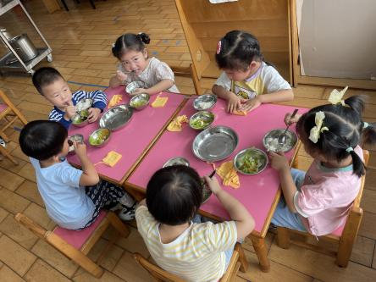 | 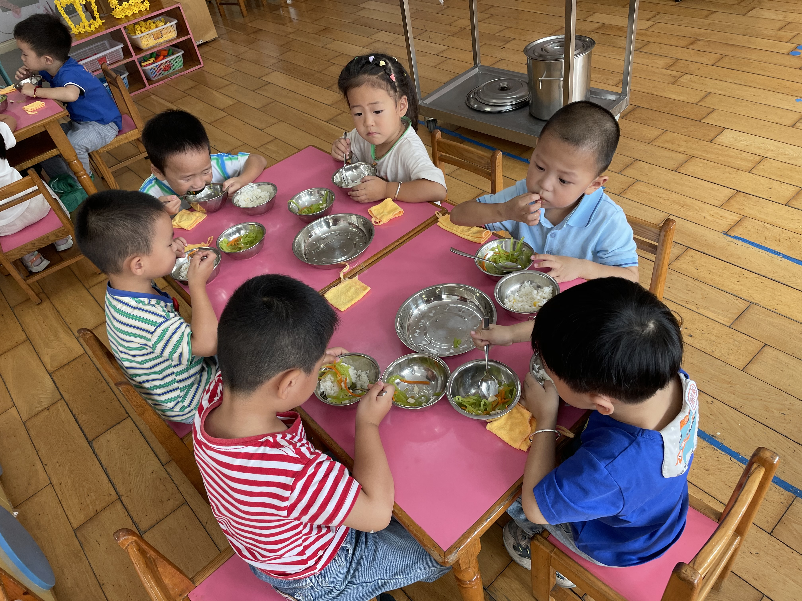 | 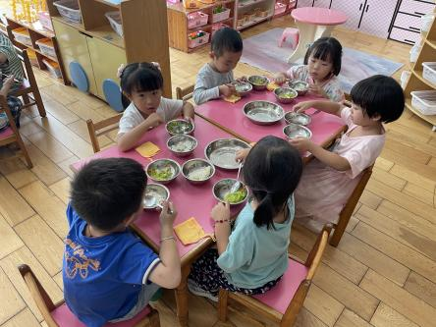

友情提醒：
1.今天发放《骨密度检查告家长书》、《服务协议书》各2张纸，共4张纸，不检测的不需要填写也不用带来，要检测的告家长书和协议书4张纸都需填写清楚明天早上带来，付款截图发本群！（需要参加的家长参考图示中填写模板）
2.今天还会发《快乐家园》，请大家填写好第二页“宝宝档案”、九月“在家表现自评涂小花”以及云朵里“家长的话”，明天早上带过来。

